TÀI LIỆU HƯỚNG DẪN ĐĂNG KÝ HỌC THEO HỌC CHẾ TÍN CHỈ

1. Địa chỉ truy cập chương trình đăng ký học: quanlydaotao.tump.edu.vn

2. Đăng nhập chương trình: Sinh viên đăng nhập với tên người dùng là Mã sinh viên (được viết hoa), và mật khẩu của riêng mình. Mật khẩu mặc định lần đầu đăng nhập là ngày tháng năm sinh của sinh viên (dd/mm/yyyy).

3. Đổi mật khẩu mặc định: Khi đăng nhập thành công lần đầu vào hệ thống yêu cầu sinh viên phải đổi mật khẩu. Nếu quên hoặc mất mật khẩu, sinh viên liên hệ với Cố vấn học tập để lấy lại mật khẩu.

4. Đăng ký học
- Chọn 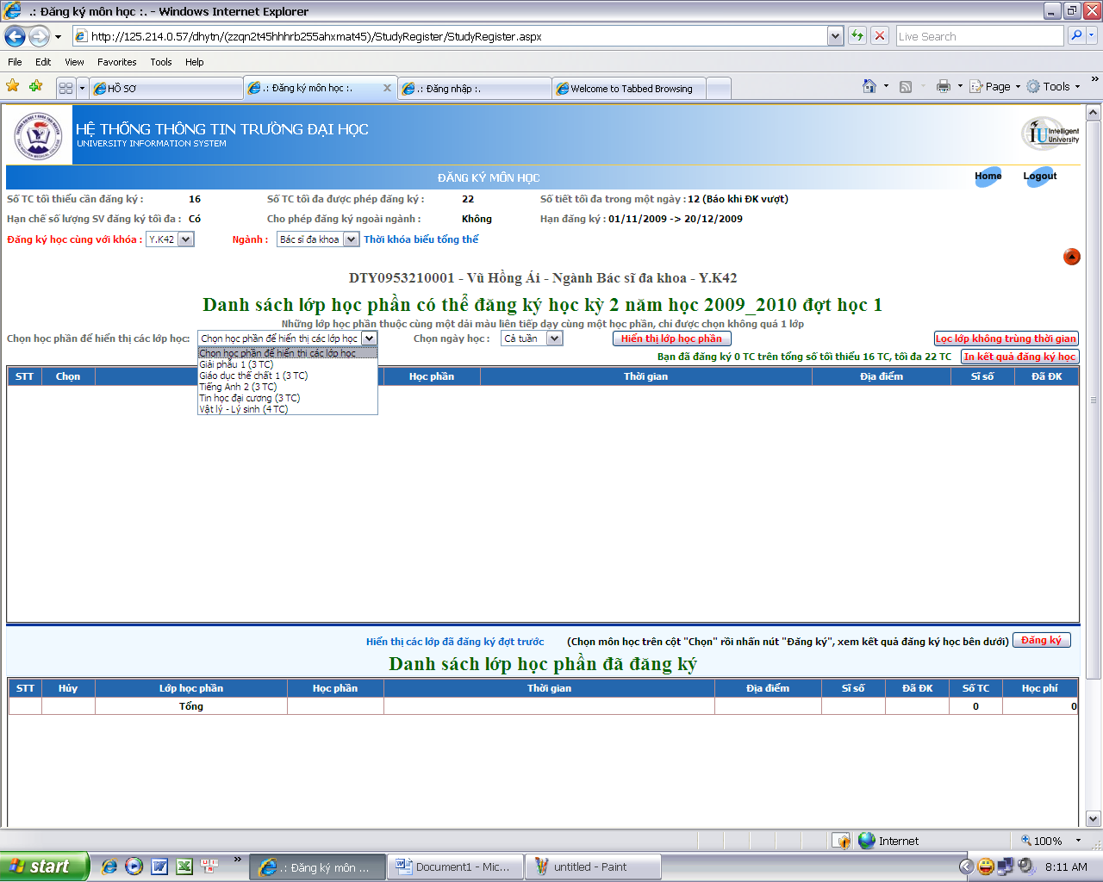 để hiển thị các học phần sẽ đăng ký.
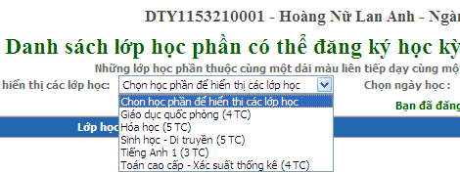

- Chọn học phần cần đăng ký, chọn “Lọc lớp không trùng thời gian”
- Đăng ký học:
+ Với các học phần chỉ có lý thuyết hoặc chỉ có thực hành: Sinh viên chỉ cần chọn một trong các lớp học phần.
Chọn | Lớp học phần | Học phần | Thời gian | Địa điểm | Sĩ số | Đã ĐK
O | Giáo dục thể chất 1-2-09 (Lớp TH09) | PHE111 | Từ 08/03/2017 đến 09/05/2017  Thứ 2 tiết 8, 9 (TH) | [T2] SVD1 | 75 | 0
O | Giáo dục thể chất 1-2-09 (Lớp TH10) | PHE111 | Từ 08/03/2017 đến 09/05/2017  Thứ 3 tiết 8, 9 (TH) | [T3] SVD1 | 75 | 0
O | Giáo dục thể chất 1-2-09 (Lớp TH11) | PHE111 | Từ 08/03/2017 đến 09/05/2017  Thứ 4 tiết 8, 9 (TH) | [T4] SVD1 | 75 | 0

+ Với các học phần có cả lý thuyết và thực hành: Khi đăng ký sinh viên buộc phải chọn cả lớp lý thuyết và thực hành trong cùng một nhóm để đăng ký.
Chọn | Lớp học phần | Học phần | Thời gian | Địa điểm | Sĩ số | Đã ĐK
O | Tin học đại cương-2-09 (Lớp 13.TH1) | GIF131 | Từ 01/03/2017 đến 16/05/2017  Thứ 2 tiết 6, 7, 8, 9, 10 (TH) | TH Tin 1 A | 40 | 0
O | Tin học đại cương-2-09 (Lớp 13.TH2) | GIF131 | Từ 01/03/2017 đến 16/05/2017  Thứ 3 tiết 6, 7, 8, 9, 10 (TH) | TH Tin 1 A | 40 | 0
O | Tin học đại cương-2-09 (Lớp 13) | GIF131 | Từ 01/03/2017 đến 16/05/2017  Thứ 4 tiết 8, 9 (LT) | YGDA102 A | 80 | 0
Hiển thị các lớp đã đăng ký đợt trước (Chọn môn học trên cột “Chọn” rồi nhấn nút “Đăng ký”, xem kết quả đăng ký học bên dưới)
Chọn lớp học phần để đăng ký
Đăng ký lớp học phần

Sau khi chọn các lớp học phần, nhấn vào nút “Đăng ký” để đăng ký học, kết quả đăng ký học sẽ được hiển thị ở bên dưới màn hình. Nếu sinh viên đăng ký trùng thời gian với các lớp học phần đã đăng ký hoặc vượt số tín chỉ tối đa cho phép đăng ký thì hệ thống sẽ thông báo ra màn hình và sinh viên phải chọn lớp học phần khác.

- Hủy đăng ký học: Ở danh sách kết quả đăng ký học bên dưới màn hình, chọn các lớp môn học muốn hủy bằng cách nhấn chuột vào ô vuông trên cột “Hủy” rồi nhấn nút “Hủy đăng ký”.
Danh sách lớp học phần đã đăng ký
Chọn | Lớp học phần | Học phần | Thời gian | Địa điểm |  | Sĩ số | Đã ĐK
 | Tin học đại cương-2-09 (Lớp 13.TH2) | GIF131 | Từ 01/03/2017 đến 16/05/2017  Thứ 3 tiết 6, 7, 8, 9, 10 (TH) | TH Tin 1 A |  | 40 | 0
 | Tin học đại cương-2-09 (Lớp 13) | GIF131 | Từ 01/03/2017 đến 16/05/2017  Thứ 4 tiết 8, 9 (LT) | YGDA102 A |  | 80 | 0
(Chọn môn học ở danh sách các môn đã đăng ký trên cột “Hủy” rồi nhấn nút)  Hủy đăng ký lớp học phần  Chọn lớp học phần muốn hủy đăng ký |  |  |  |  | 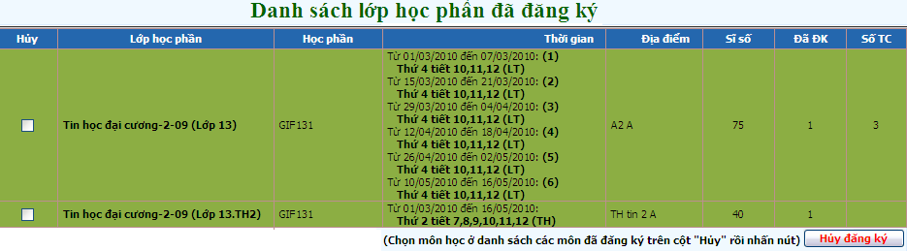

Lưu ý: Chỉ có thể hủy đăng ký trong thời hạn cho phép đăng ký học. Nếu đã hết hạn đăng ký học, sinh viên phải làm đơn xin hủy học phần xin chữ ký CVHT và nộp cho phòng Đào tạo.

- Đăng ký học lại, học cải thiện điểm: Sau khi chọn hiển thị các lớp học phần có thể đăng ký, nhấn vào nút “Học nâng điểm”. Chọn lớp học phần cần đăng ký.

- Xem kết quả đăng ký học: Các môn học sinh viên đã đăng ký thành công sẽ được hiển thị ở bên dưới màn hình đăng ký học, hoặc sinh viên có thể vào chức năng “In kết quả đăng ký học” ở menu bên trái màn hình để xem kết quả đăng ký học của mình.

- In kết quả đăng ký học: Nhấn vào Trang chủ --> Đăng ký học --> Kết quả đăng ký học, chọn năm học, học kỳ, đợt học để in kết quả đăng ký học.

5. Xem lịch thi

- Chọn xem lịch cá nhân/ Chọn học kỳ/ Đợt thi

